Консультация для воспитателей

«Нестандартное физкультурное и игровое оборудование в детском саду»

Подготовила и провела: ИФК Матис Анастасия Викторовна

Полноценное и всестороннее развитие и воспитание дошколят невозможно без двигательной активности, которая оказывает большое влияние на здоровье и физическое состояние детей. Растущий организм нуждается в движении. Поэтому основной задачей детского сада является оздоровление, обеспечение разностороннего физического развития ребенка. Это закаливающие процедуры в группах, утренняя гимнастика, физкультурные занятия, спортивные праздники и развлечения. Для этого необходимо иметь разнообразное и правильно подобранное оборудование. На занятиях по физической культуре, на спортивных праздниках наряду с традиционным спортивным оборудованием можно использовать нестандартное оборудование.
Нестандартное оборудование стимулирует интерес детей, желание двигаться, участвовать в играх; вызывает радость и положительные эмоции. Материалы для изготовления такого пособия разнообразны и малозатратные: футляры от «киндер-сюрпризов», пластиковые бутылочки из-под йогуртов, разные пуговицы, ткань, бобины из-под линолеума и т.д. Эти, бесполезные на первый взгляд, предметы превратились в забавные игрушки и пособия для выполнения различных упражнений и корригирующих гимнастик.

Задачи:
- Обеспечить высокую двигательную активность, совершенствуя движения детей и их физические качества.
- Развивать творческое воображение, стремление к активности, самостоятельности.
- Развивать у детей интерес к процессу движений с использованием нестандартного оборудования.
- Создавать и закреплять позитивное психосоматическое состояние.
- Воспитывать дружеские взаимоотношения между детьми, стремление прийти на помощь друг другу.
Применение нестандартных пособий вносит разнообразие в физические занятия и эффекты новизны, позволяет шире использовать знакомые упражнения. Нестандартное оборудование объединяет физкультуру с игрой, что создает условия для наиболее полного самовыражения ребенка в двигательной деятельности. Использование
ярких цветных пособий повышает у детей интерес к занятиям, придает им необходимую эмоциональную окраску.

Здоровый дух в здоровом теле
Об этом вечно нам твердят!
Мы знаем – спорт на самом деле
Полезен очень для ребят!
Зарядку делаем мы дружно
Ведь понимаем – это нужно!

Нестандартное физкультурное оборудование, как эффективное средство приобщения детей к здоровому образу жизни.
Одной из приоритетных задач формирования здорового образа жизни дошкольного возраста является создание мотивации обучения и его привитие. Важным направлением в формировании у детей основ ЗОЖ является правильно организованная предметно-пространственная среда, прежде всего это двигательно-развивающая. Она должна носить развивающий характер, быть разнообразной, динамичной, трансформируемой, полифункциональной. Для этого в группе используем физкультурное нестандартное оборудование, изготовленное своими руками, ведь новое спортивное оборудование – это всегда дополнительный стимул активизации физкультурно-оздоровительной работы.

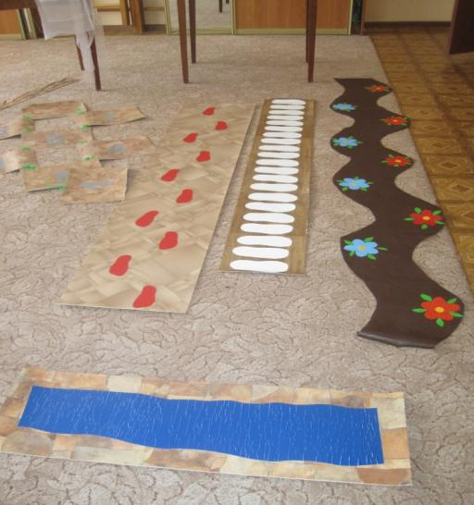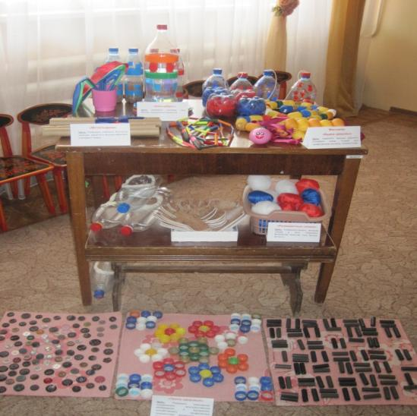

«Тропа здоровья»
Материал: дорожки представляют собой клеенчатую поверхность со «следами», с нашитыми пуговицами в определенном порядке, из прутьев, из пластмассовых кружков, мешочков с песком, камушками.
Упражнение: ходьба по дорожкам.
Цель: развивать чувство равновесия; способствовать профилактике плоскостопия; массаж стоп и укрепление своды стоп; упражнять в ходьбе с правильным разворотом стопы.

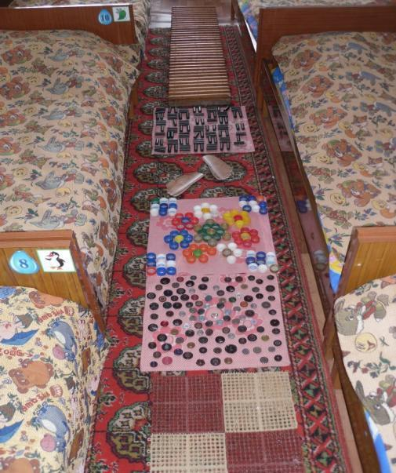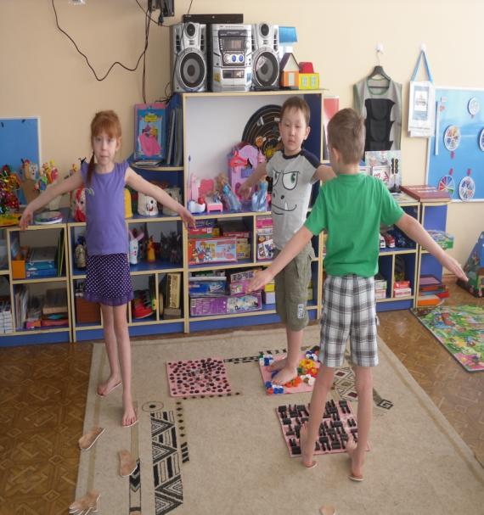

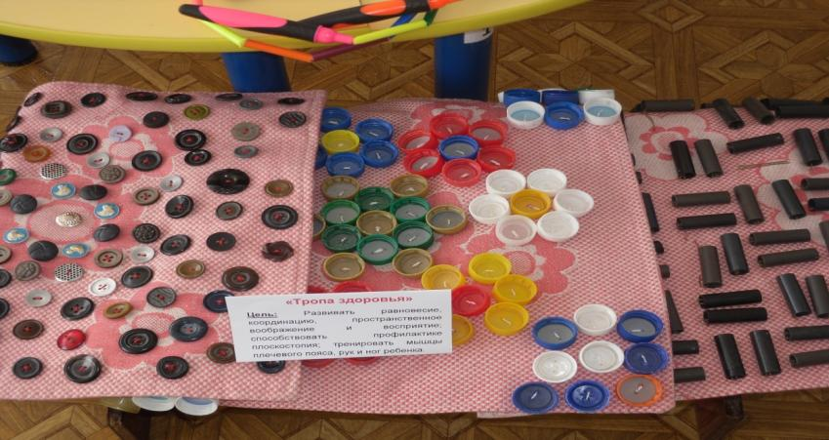

«Гантели»
Можно использовать для общеразвивающих упражнений на занятиях физкультурой.
Цель: Развиваются мышцы плечевого пояса, рук и спины.
Материалы: Пластиковые бутылки, песок

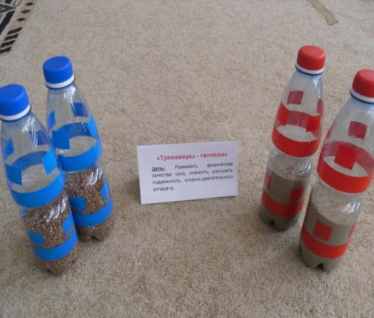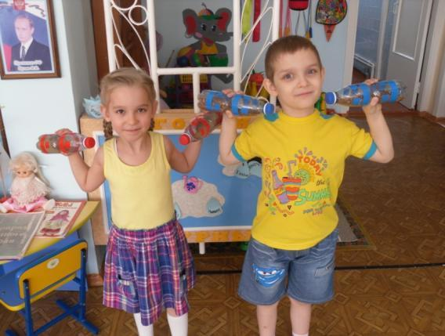

«Разноцветные пеньки (ориентиры)»
Можно использовать для перешагивания, перепрыгивания, подлезания, преодоления препятствий, бега змейкой
Цель: Стимулируются энергичные действия, различные физические качества. Развивают устойчивость во время движений и в статическом положении, координацию движений.
Материалы: нижняя часть от пластиковых бутылок, ведра из- под майонеза и т.п.
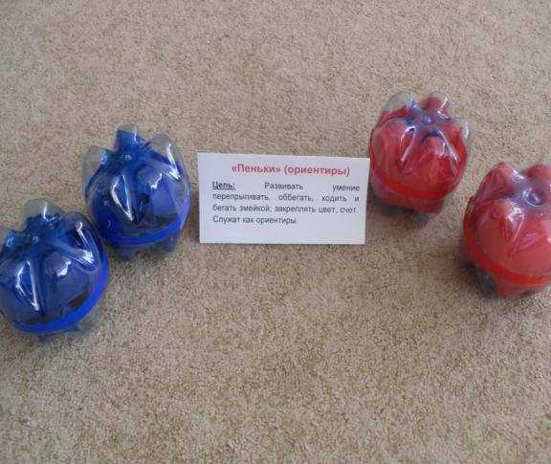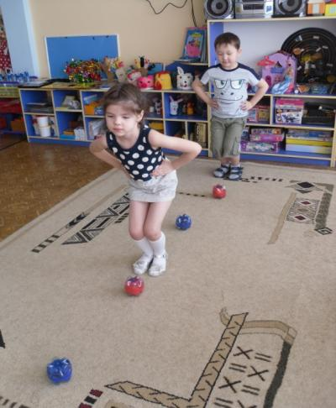

«Лыжи» (легкоступы)
Использование: Для игр эстафет, преодоления препятствий.
Цель: Развивать ловкость, быстроту движения, умение ориентироваться на местности.
Материал: Пластиковые бутылки, резинки или поролон.
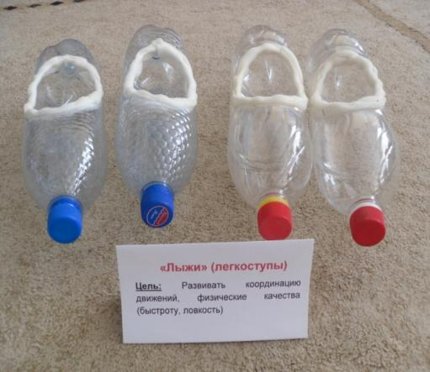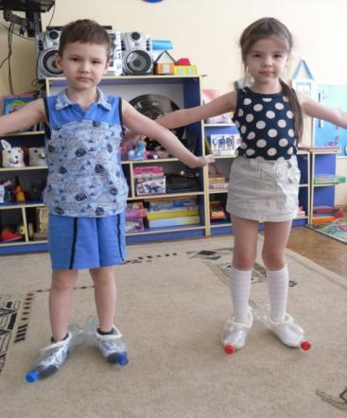

«Змея»
Использование: Для перешагивания, подлезания, перепрыгивания, построение в шеренгу, колонну, круг, для игр и забав.
Цель: Развивает мышцы туловища, координацию движений, ловкость, положительные эмоции.
Материал: Капсулы киндер-сюрприз, крышки от пластиковых бутылок.

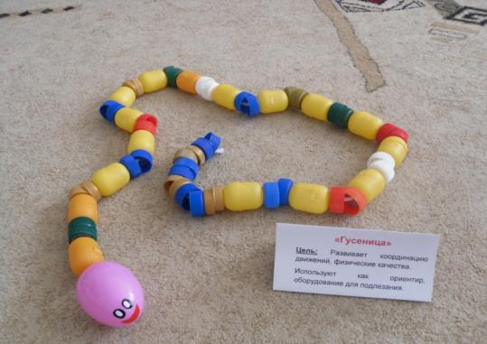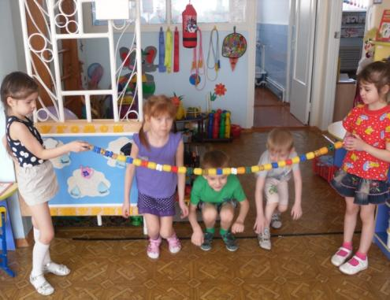

«Кольцеброс»
Использование: Для игр.
Цель: Развивать глазомер детей, координацию движений, ловкость, упражнять в счете, воспитывать волевые качества.
Материал: состоит из разноцветных колец, пластиковой бутылки.

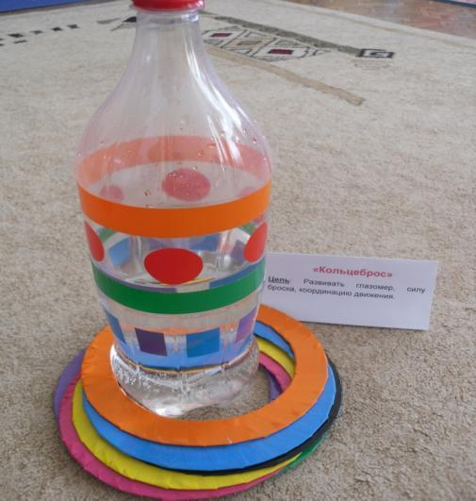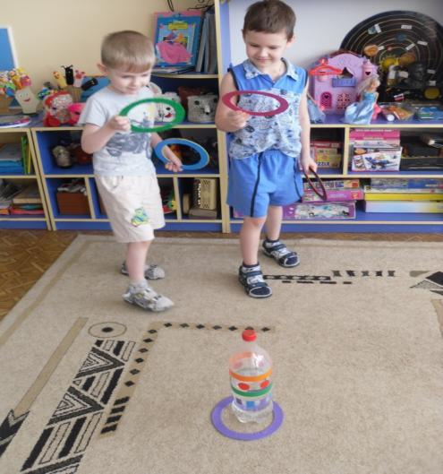
«Бильбоке» (поймай шарик)
Использование: Для игр.
Цель: Развивать глазомер детей, координацию движений, ловкость, воспитывать волевые качества.
Материал: пластиковая бутылка, на ней закреплена веревка с крышкой из-под газированной воды.

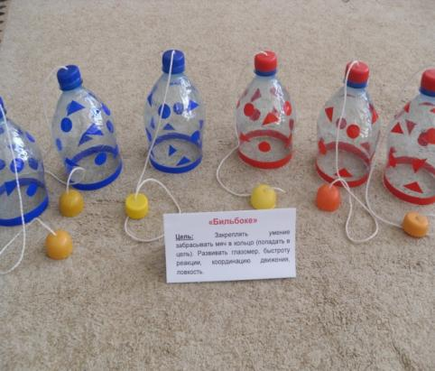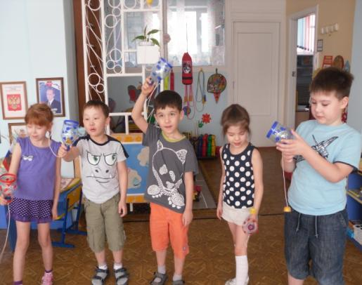

«Скакалка»
Использование: Для игр.
Цель: Развивать физические качества, глазомер, прыгучесть, формировать правильную осанку
Материал: Резинка, разрезанные фломастеры.

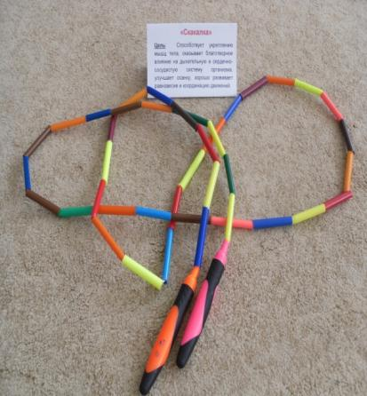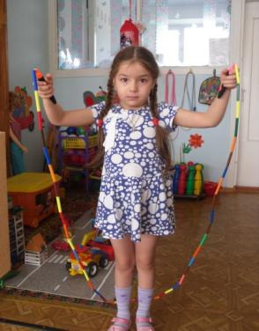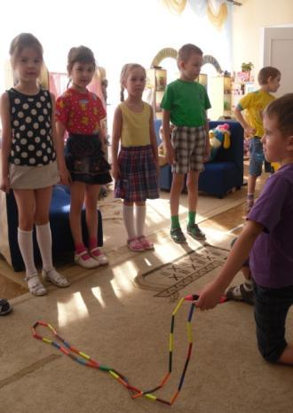

Массажер «Будем здоровы»
Использование: Для игр.
Цель: укреплять мышцы верхнего плечевого пояса. Служит для профилактики сколиоза, плоскостопия.

Материал: атласная лента, футляры от киндер-сюрприза

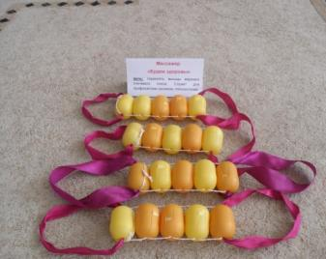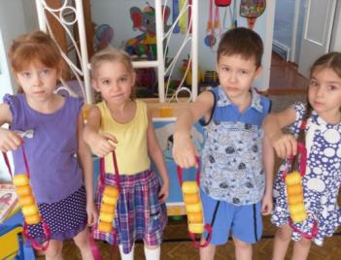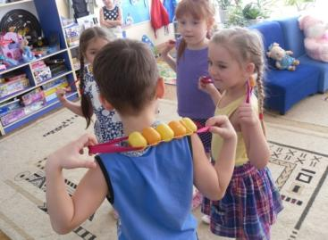

«Разноцветные снежки»
Использование: Для игр.
Цель: Развивать глазомер детей, силу броска, меткость, координацию движений, ловкость, упражнять в счете, воспитывать волевые качества. Совершенствовать метание в цель.
Материал: состоит из разноцветных шариков (снежков)

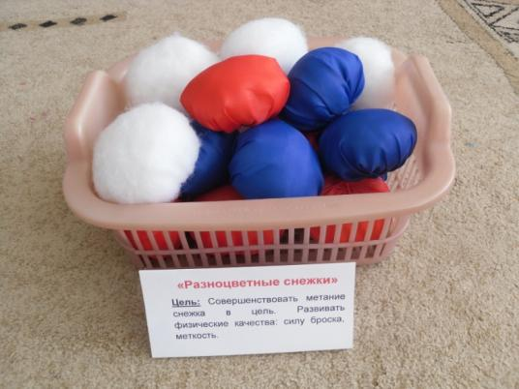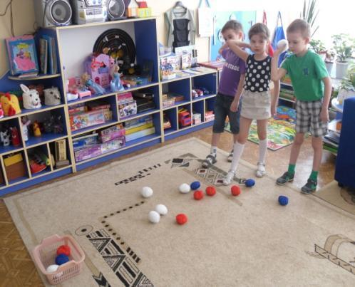

«Спортивные ленты»
Использование: Для игр.
Цель: Развивать глазомер детей, координацию движений, ловкость, воспитывать волевые качества.
Материал: небольшая палочка, на ней закреплена атласная лента.

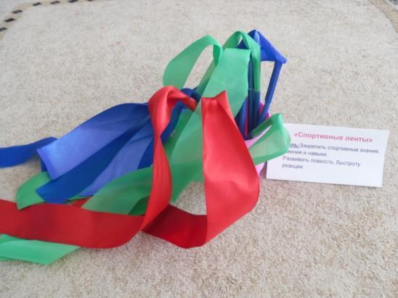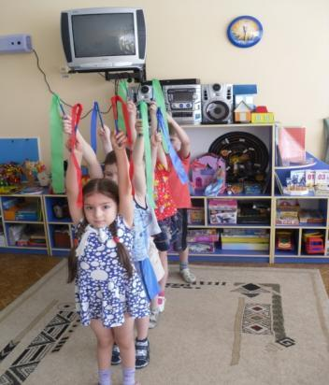

«Мотальщики»
Использование: Для игр.
Цель: Развивать ловкость, быстроту реакции; укреплять мышцы верхнего плечевого пояса.
Материал: две картонные трубки, атласная лента 6 метров.

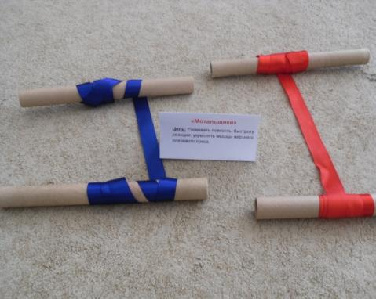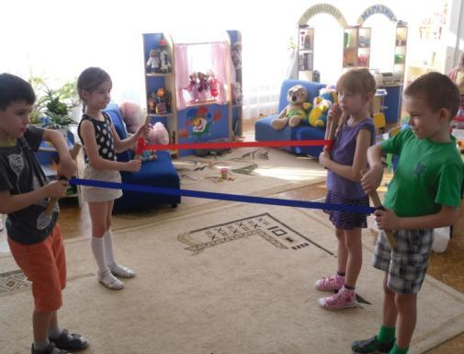

Спасибо за внимание!!!

